就业网站使用手册

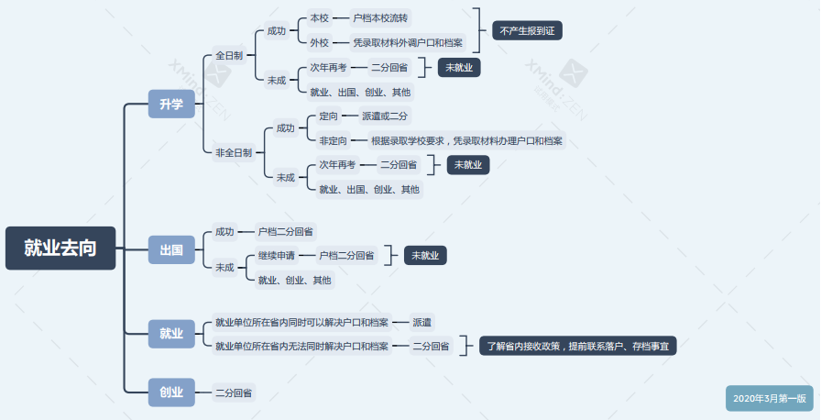

目 录

一、学校就业网站 4

1.教师登录 4

1.1用户管理 5

1.2生源信息管理 5

1.3就业方案管理 6

2.学生登录 7

二、北京就业平台 11

三、教育部就业系统 11

四、几点说明 12

# 一、学校就业网站

网址：job.ncepu.edu.cn （校内外均可登录）

## 1.教师登录

点击学校登录

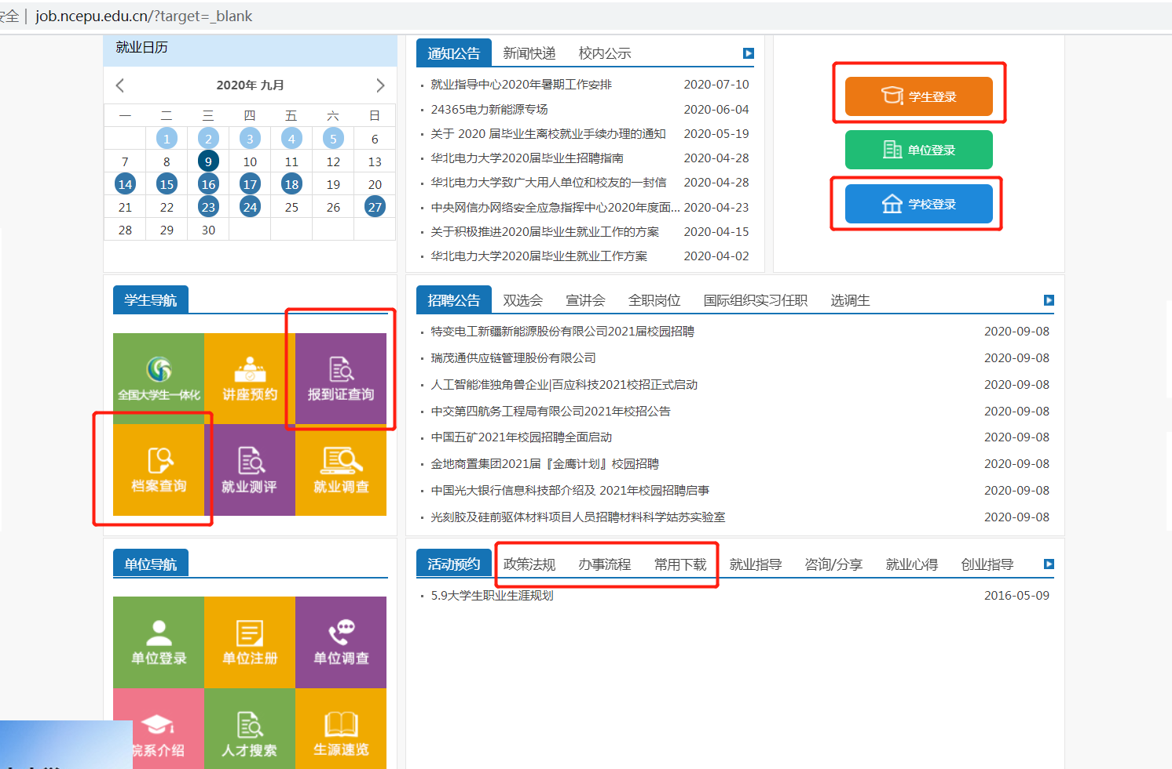

转到登录页

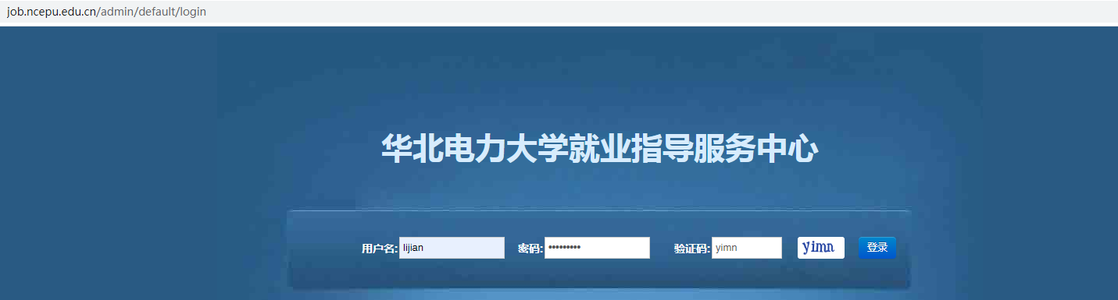

### 1.1用户管理

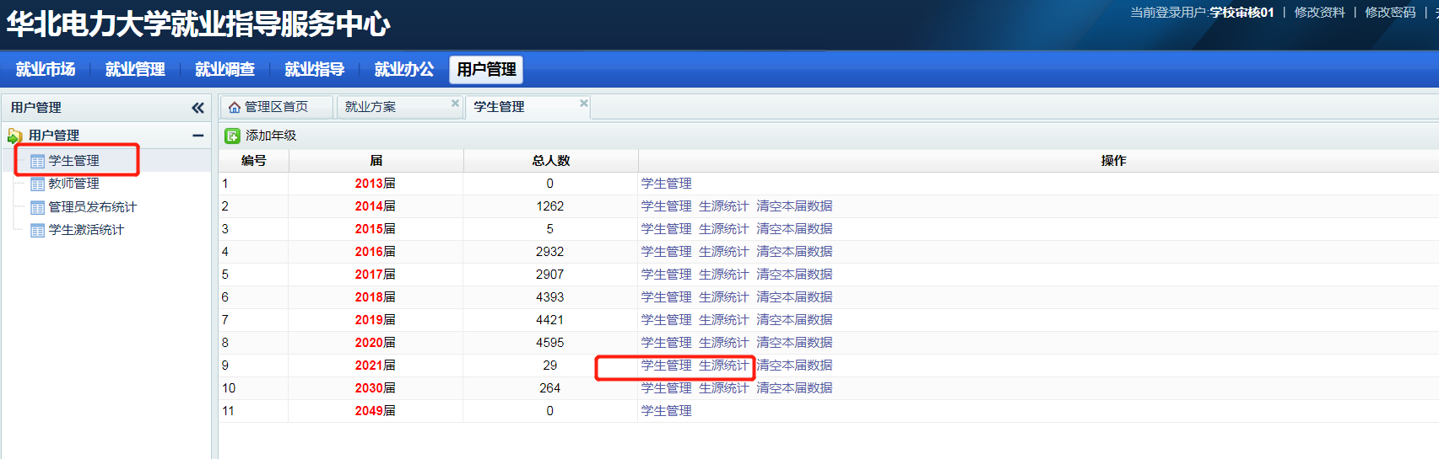

选择当前届数“学生管理”，可查看和修改学生登录密码。



### 1.2生源信息管理

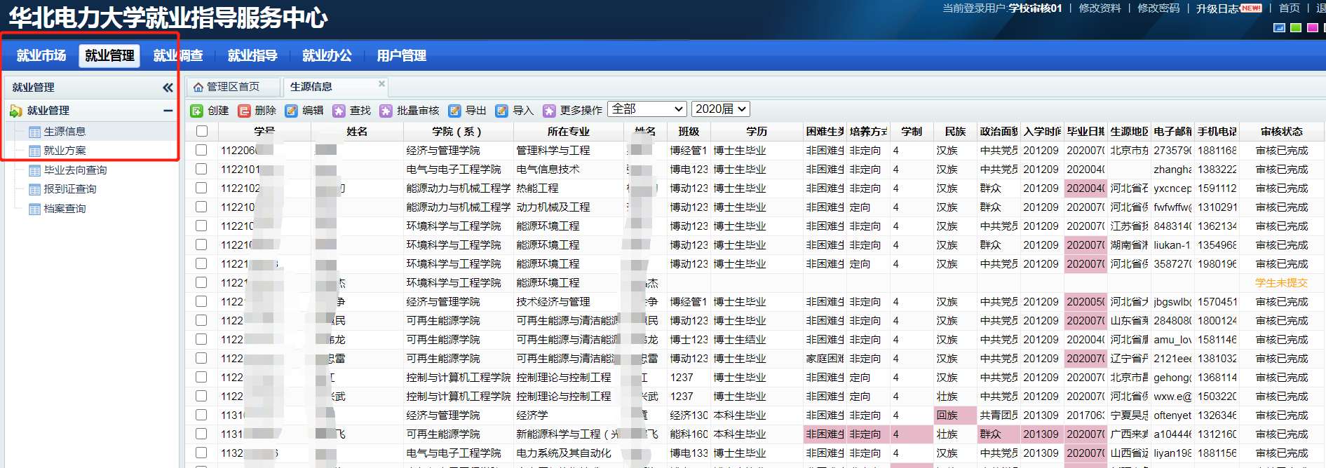

检查学生的生源信息填写是否完整准确，尤其是**学历（指毕业时的所取得的学历）、困难生类别、培养方式、入学时间格式、毕业日期、生源地区、电子邮箱和手机电话**等信息。确认无误后，予以审核通过。

未在规定时间提交和审核的，学校将删除该学生信息。如果后期需增加或修改学生信息，需提交有关说明到就业指导中心办理。

### 1.3就业方案管理

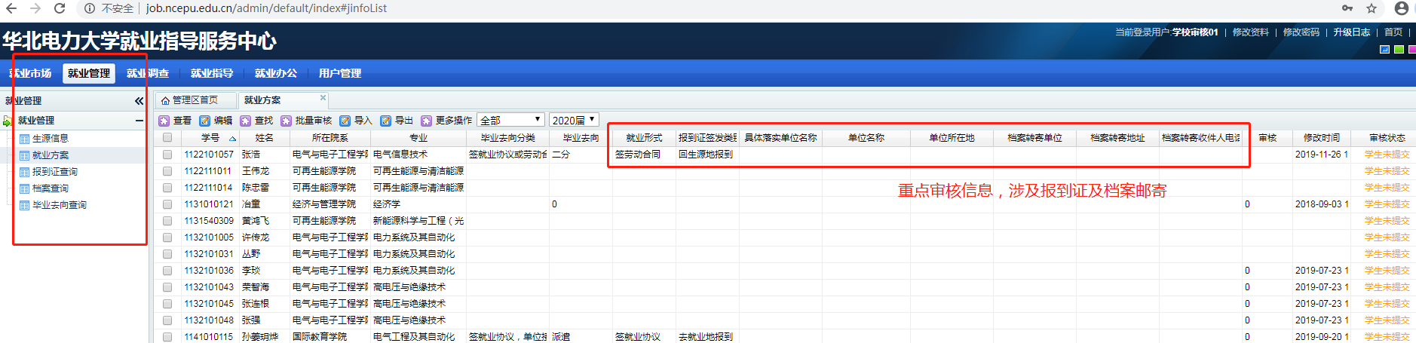

进入学生信息页进行审核，信息无误点击审核通过，有问题点击不通过并注明原因，通知学生进行修改。

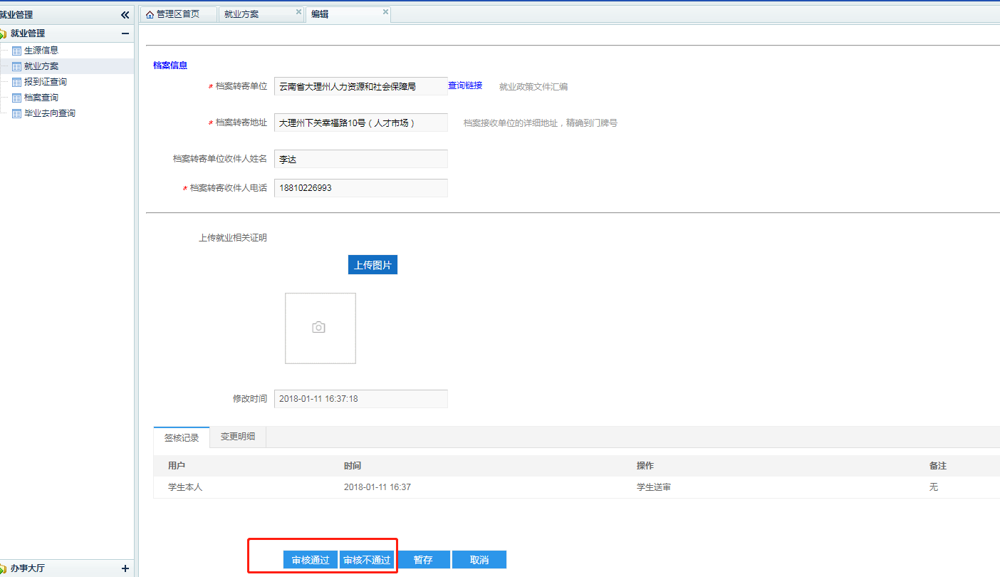

选择学院待审，可筛选出院系需审核完成的学生信息。

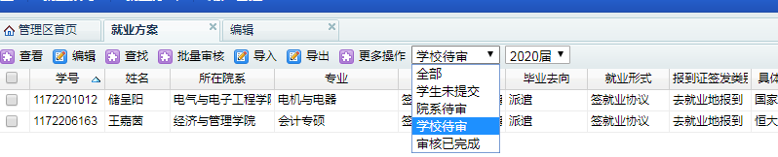

也可导出学生填写的信息。

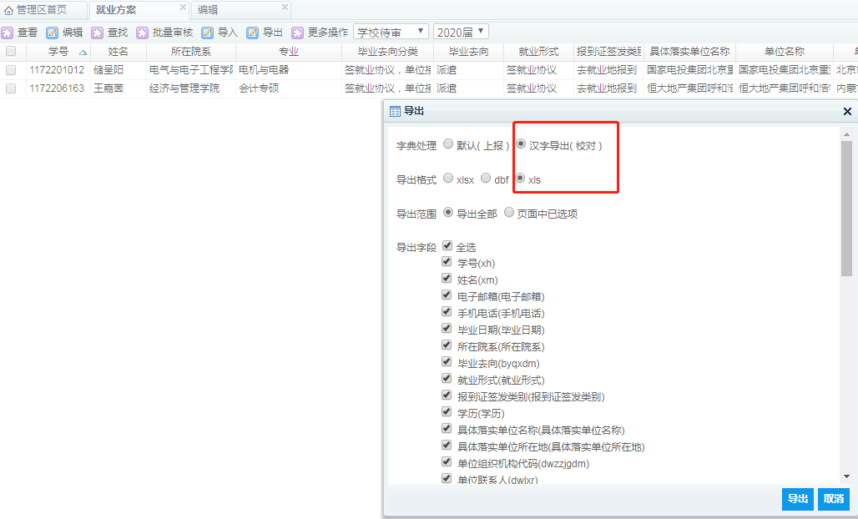

生成xls表格。

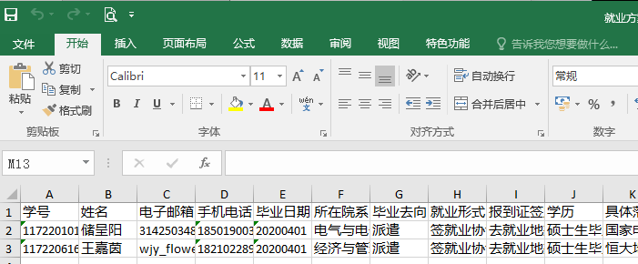

## 2.学生登录

待学校将毕业生信息导入系统后，学生可注册登录。

点击“学生登录”

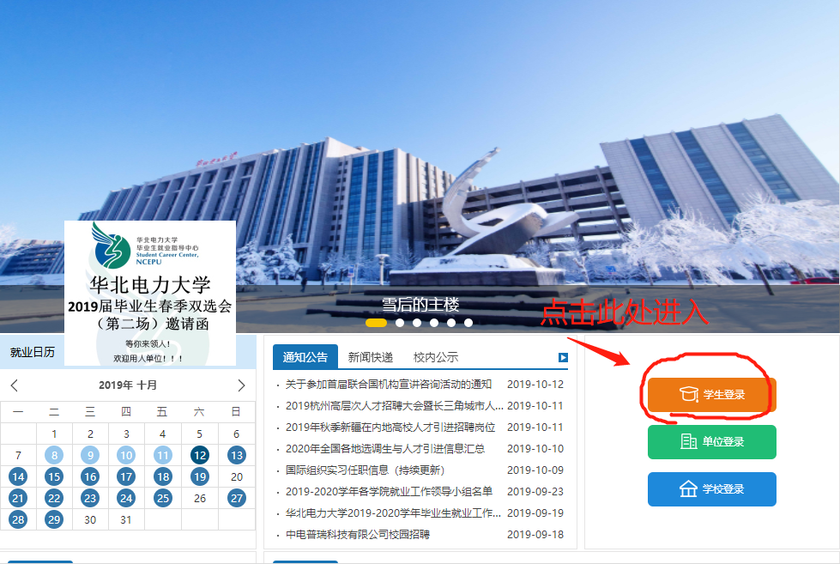

点击“马上注册”进行注册，初始密码为学号后6位。

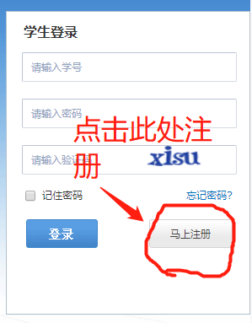

填写相关信息完成注册

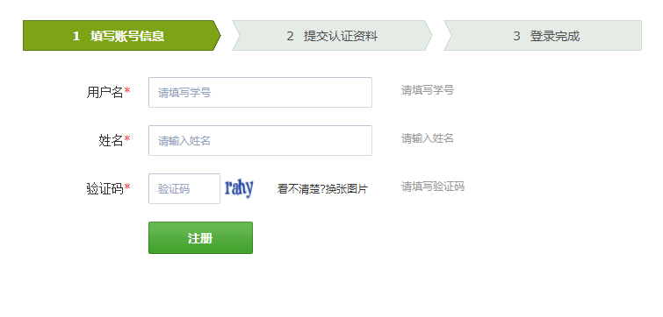

登入后，先点击“生源信息核对”然后再点击“编辑”进行信息填写。

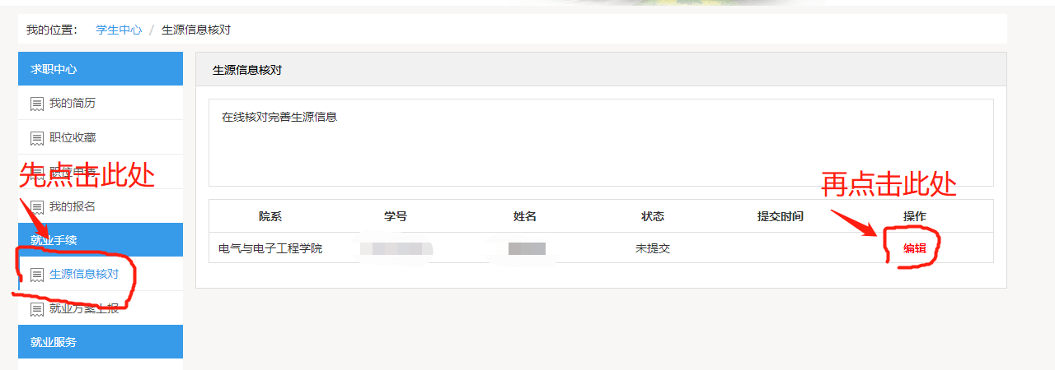

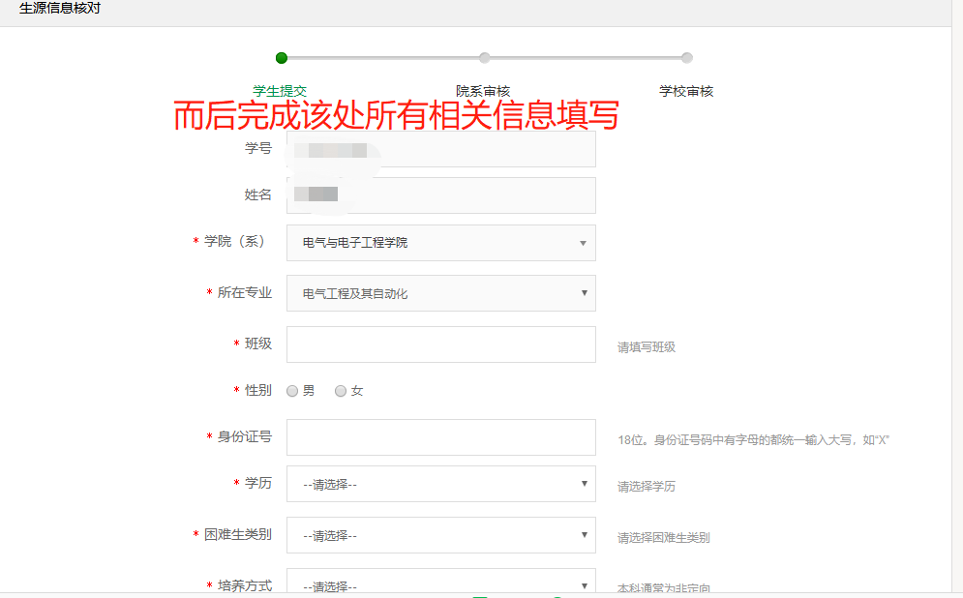

完成所有信息填写，确认无误后点击“保存并送审”。

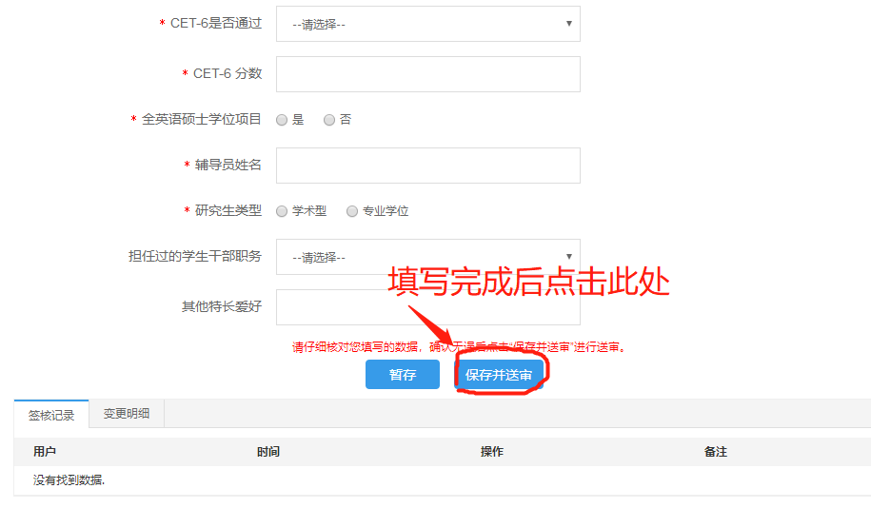

学生送审后，辅导员对生源信息进行核对。（具体见上一节内容）

# 二、北京就业平台

IE浏览器下进入北京就业平台https://jy.bjbys.net.cn/

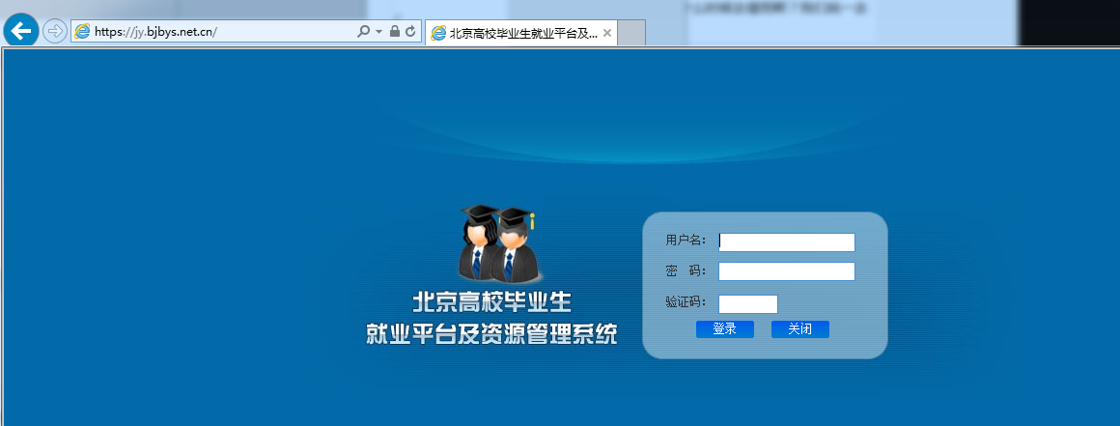

学校定期会将学生填写的就业信息导入北京市平台，各位辅导员可在该平台内查看和校验学生的信息是否可以正式上报。

升学学生正式上报后不产生报到证。

其他类别学生正式上报后产生报到证，届时会发给学院报到证上联，下联会装入毕业生档案。

如需查询有关信息，可在毕业生管理（未正式上报学生）或已毕业管理（已正式上报学生）进行查询。

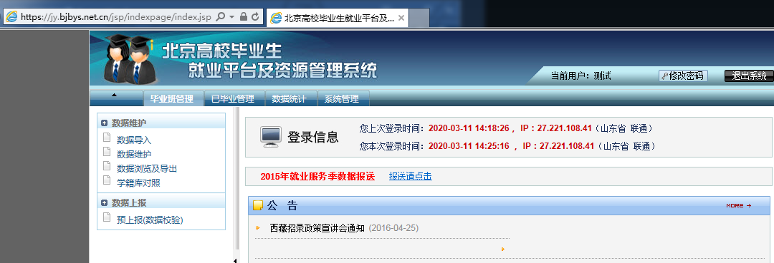

# 三、教育部就业系统

Google浏览器下进入教育部就业系统<http://jy.ncss.org.cn>

学校会将北京就业平台导出数据按更新就业数据。教育部每周、每月都会统计各高校就业率，学生就业信息可对外查询。

# 四、几点说明

在教务部门上报毕业信息前，数据会在北京就业平台和教育部就业系统更新，不涉及办理报到证。

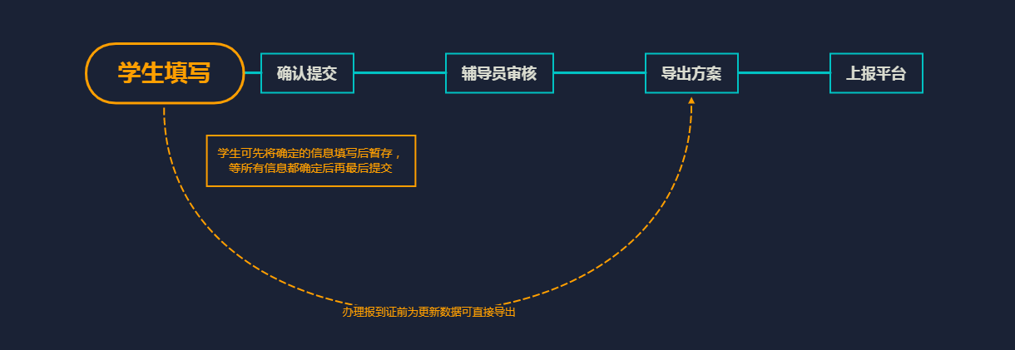

**等到教务部门上报毕业信息后（办理报到证的前提是系统匹配该学生是否毕业或结业，未毕业或结业学生无法上报，即无法办理报到证；上报时间预计在毕业典礼前），**每周一就业指导中心会对数据进行审核并完成上报，每周二北京教委会对数据进行审核**，审核通过打印报到证，未通过则退回修改。**每周三学校领取报到证。之后学院到就业指导中心领取报到证并分发给毕业生，就业通知书装入学生档案，学生档案整理完成后邮寄并通知学生邮寄信息。

请大家届时督促毕业生填写就业信息，并及时认真审核。

系统使用过程中，如遇问题，请尽量以学院为单位联系就业指导中心。